Мастер-класс.

Пластилинография «Спасская башня»

Воспитатель: Жарова Светлана Александровна

Цель:
Продолжать знакомство с нетрадиционной техникой изображения – пластилинографией, учить детей передавать изображение Спасской башни посредством художественной техники — пластилинографии.
Задачи:
- развивать умение и навыки в работе с пластилином – отщипывание, размазывание на основе, развивать мелкую моторику пальцев рук;
- воспитывать познавательный интерес;
- развивать творческие способности, эстетическое восприятие и художественный вкус;
- воспитывать интерес к пластилинографии.
- побуждать к самостоятельному выбору дополнительных деталей для его оформления.
Оборудование:
- плотный картон белого цвета, с приклеенным на нём контуром Спасской башни Московского Кремля;
- набор пластилина;
- доска для лепки;
- салфетка для рук;
- стека

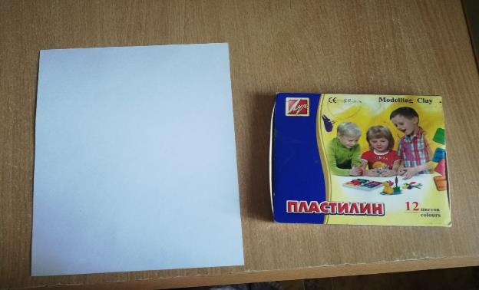

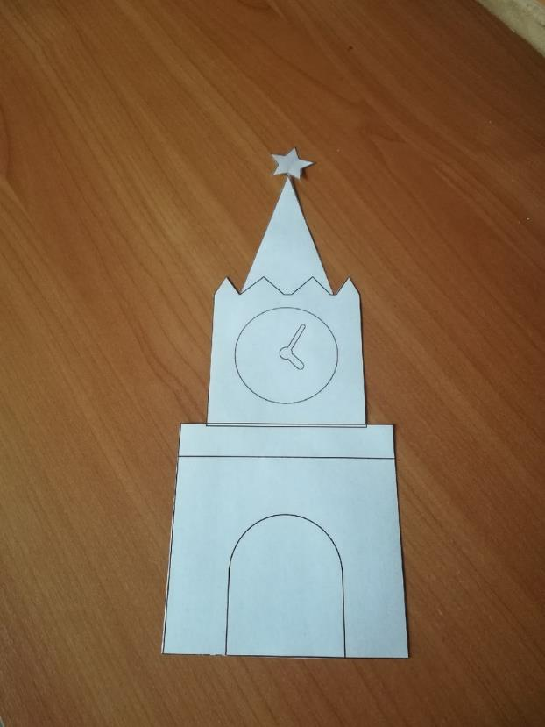

Вырезать контур башни и приклеить его на лист белого картона.

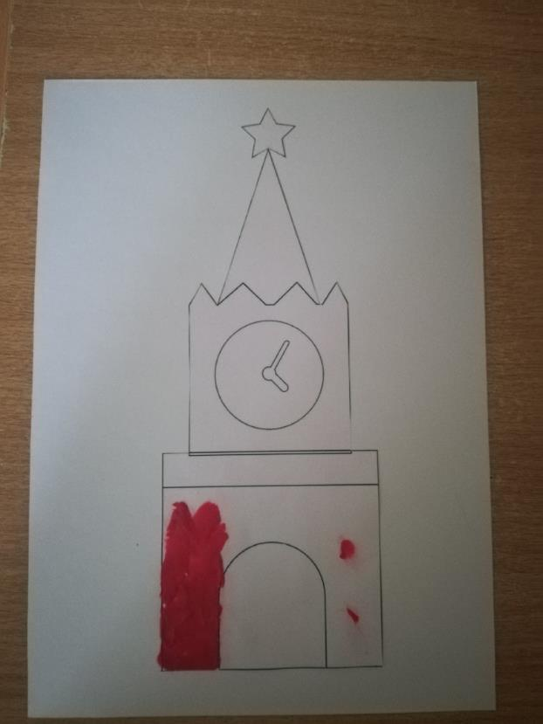

Аккуратно растягиваем пластилин по контуру, не заезжая за края.

